Утверждаю
и.о. директора школы:
-------------Мусина С.С.

ПЛАН
мероприятий в рамках Республиканской акции
«Безопасный школьный автобус»
с 15 января по 15 февраля 2020 года

№ | Мероприятия | Сроки | Ответственные | Примечание
1 | Изготовление и распространение листовок «Безопасный школьный автобус» | С 15 января по 31 января | Отряд волонтеров | Для уч-ся 1-9 классов
2 | Библиотечный урок «Урок дорожной азбуки!» | 29 января | Библиотекарь | Для уч-ся 1-4 классов
3 | Выступление агитбригады: «Знай правила дорожного движения, как таблицу умножения». | 25 января | Отряд волонтеров | Для уч-ся 1-4 классов
4 | Классный час «Безопасный маршрут!» | 27 февраля | Классные руководители | Для уч-ся 1-9 классов
5 | Классный час «Мы-юные пешеходы!» | 3 февраля | Классные руководители | Для уч-ся 1-9 классов
6 | Встреча с школьным инспектором, Кистаубаевым А.Б. | 13 февраля | Шк.инспектор | Для уч-ся 1-4, 5-7 классов

Информация о проведении Републиканской акции «Безопасный школьный автобус» в СОШ №33 с 15 января по 15 февраля 2020 года.
Цель акции: обеспечение безопасности дорожного движения при организации подвоза учащихся к местам обучения. А также профилактика дорожно-транспортных происшествий при осуществлении перевозок детей школьными автобусами.
В СОШ №33 города Павлодара ежедневно подвозят 273 учащихся с 1 по 9 кл. Автобус находится на балансе акимата поселка Ленинский. С акиматом с начала учебного года был составлен договор о бесплатном подвозе уч-ся.
Автобус 2018 года выпуска, технически исправен, имеются отметки о прохождении технического осмотра. Водитель Сейсов А.К.- дисциплинированный водитель с большим водительским стажем, имеет категорию Д.
В СОШ №33 осуществляется подвоз детей согласно техническим требованиям к автотранспорту, имеется схема маршрута трех школ (31,32,33). У школы безопасные подъездные пути. В наличии у школьного автобуса имеются специальные световые и звуковые сигналы, знаки «Дети». Действуют внешние камеры видеонаблюдения к подъездным путям к школе.
В школе своевременно проводятся инструктажи с детьми и водителем школьного автобуса на тему обеспечения безопасности дорожного движения и недопустимости нарушений ПДД. При совершении экскурсий, ведется журнал по технике безопасности, в котором учащиеся расписываются после проведения инструктажа.
В ходе акции «Безопасный школьный автобус» ЗДВР школы составила план, по которому проводились следующие мероприятия:
1. Отряд волонтеров изготовили листовки и раздавали их детям начальной и средней школы. Так же волонтеры провели мероприятие на тему «Знай правила движения, как таблицу умножения!»
2. Библиотекари провели урок: «Урок дорожной азбуки».
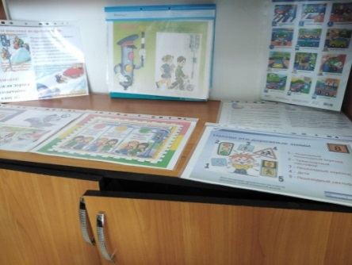
3. Классные руководители провели классные часы на темы: «Безопасный маршрут», «Мы – юные пееходы». Так же в ходе акции школьный инспектор Кистаубаев А.Б. провел беседы по ПДД с учащимися 1-7 классов.
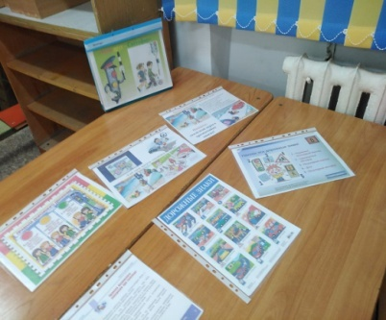
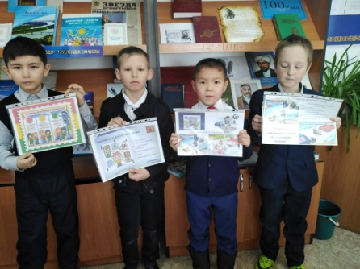
В коридоре школы имеется большой стенд «ПДД», на котором размещены цветные иллюстрации основных правил дорожного движения. Кроме того, в каждом классе имеются уголки «Правила дорожного движения».
Республиканская акция стала напоминанием детям, родителям и обществу о правилах безопасности дорожного движения и перевозки детей.

